INDEX HYPOTEČNÍCH ÚVĚRŮ | FIXINDEX
INDEX PODÍLOVÝCH
POVINDEX
INDEX SPOTŘEBITELSKÝCH ÚVĚRŮ

O společnosti Broker Consulting

Broker Consulting je jednou z největších společností na českém a slovenském trhu, která poskytuje služby v oblasti financí a realit. Od roku 1998 získala důvěru více než 600 000 klientů. Poskytuje také služby přes 4 000 firmám. Distribuci služeb zajišťuje přibližně 2 000 konzultantů (profesionální konzultanti, zaměstnanci, konzultanti v zapracování v ČR i SR) ve více než 100 kancelářích a téměř 50 franšízových pobočkách OK POINT. Společnost uvedla na český a slovenský trh řadu inovací. Jednalo se například o investice do otevřených podílových fondů se zamykáním zisků nebo unikátní produkty životního dopojištění, které umožňují pojistit smrt a invaliditu za zlomek obvyklých cen. Bankovní, finanční a realitní služby společně, to je OK POINT, který přináší společnost Broker Consulting ve spolupráci s mBank a MONETA Money Bank. Více na www.bcas.cz, www.okpointy.cz, www.okpoint.tv a na www.realityspolu.cz. Navštivte také náš Facebook a LinkedIN Broker Consulting a Facebook a LinkedIN OK POINTů.

Hodnota Broker Consulting POVIndexu byla v listopadu druhá nejnižší za celou dobu jeho sledování

Praha, 22. prosince 2021 – Broker Consulting POVIndex zaznamenal už druhý měsíc v řadě mírný pokles, jeho hodnota se v listopadu snížila o 54 korun na 6 390 korun. Jedná se o druhou nejnižší hodnotu za celou historii sledování POVIndexu. V meziměsíčním srovnání zlevnilo povinné ručení v menších městech o poznání výrazněji než v hlavním městě. Vzhledem k výraznému celkovému zdražování však odborníci neočekávají, že současný trend bude pokračovat i v příštím roce.

„Současná hodnota POVIndexu je druhá nejnižší od počátku jeho sledování, první příčku si drží duben letošního roku. Loni v listopadu byla cena povinného ručení vyšší o 291 korun, a ve stejném období roku 2019 dokonce o 1 133 korun. Řidiči by se měli připravit na to, že v průběhu příštího roku povinné ručení zdraží, přestože se nejspíš nebude jednat o dramatické změny,“ upozorňuje Jiří Váchal, analytik neživotního pojištění společnosti Broker Consulting.

Listopadová hodnota POVIndexu, 6 390 korun, vychází méně i v porovnání s celkovou průměrnou hodnotou indexu od počátku jeho sledování, která činí 6 765 korun.

Při regionálním pohledu zlevnilo povinné ručení (počítáno s roční platností) mnohem výrazněji řidičům v menších městech typu Benešova než majitelům vozidel v Praze. Ti za něj v průměru zaplatili o pouhých 8 korun méně než říjnu, a sice 7 081 korun. Naproti tomu řidiči v Benešově zaplatili za roční pojistné letos v listopadu 5 700 korun, což je o 98 korun méně než v říjnu. Před rokem byla jeho cena v Praze v průměru 7 312 korun, zatímco v případě menšího města se držela na listopadové částce 6 050 korun.

Broker Consulting POVIndex byl poprvé spuštěn v srpnu roku 2019. Od svého počátku sleduje vývoj nákladů na povinné ručení pro řidiče bez historie, ať už se jedná o nového řidiče, nebo o řidiče, který donedávna užíval služební vozidlo. POVIndex je počítán odlišnou metodikou, než jako používá ČKP. Pro vizualizaci je zvolena značka vozu Škoda Octavia 1,6 TDI, 85 kW. POVIndex zastupuje běžné vozidlo podobné kubatury a výkonu ve vyšších hodnotách plnění, kdy první hodnota udává limit pojistného plnění pro případ škody na zdraví a druhá částka limit pro škody na majetku a ušlém zisku. Index je složen z těchto limitů povinného ručení: 36 % 100mil/100mil, 55 % 150mil/150mil a 9 % 200mil/200mil. V dlouhodobém horizontu lze díky POVIndexu sledovat, zda pojišťovny základní sazby u typického vozu spíše zdražují, nebo zlevňují.

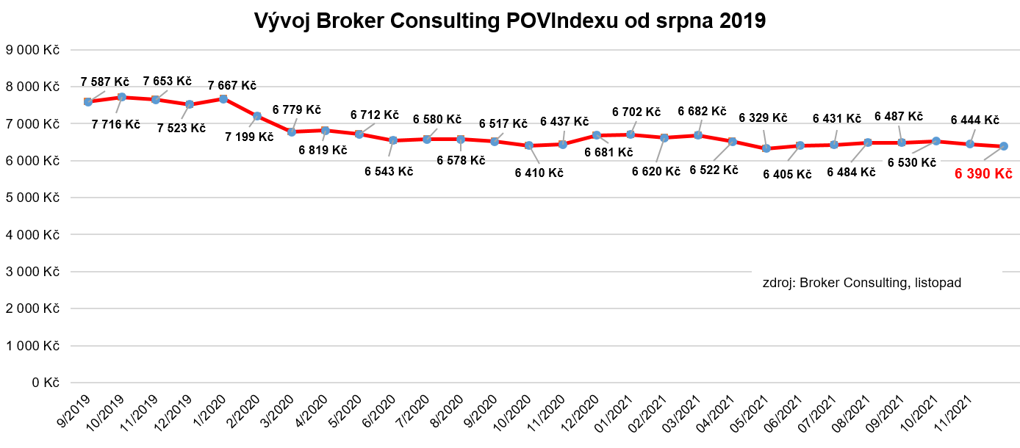

Doporučení Jiřího Váchala, jak vybavit vozidlo na cestu do hor

1. Kontrola zimní výbavy automobilu – řidiči mají při cestě do hor povinnost absolvovat další jízdu pouze se schválenými zimními pneumatikami, a to bez ohledu na datum či aktuální nebo očekávané povětrnostní podmínky. V opačném případě hrozí pokuta na místě až 2 000 korun. „Řidičům také důrazně doporučuji respektovat dopravní značku Sněhové řetězy, která přikazuje nasadit sněhové řetězy na hnací kola. Při cestách na hory do zahraničí je důležité mít na paměti, že v každé zemi platí odlišná pravidla ohledně používání zimního obutí a minimální povolené hloubky dezénu pneumatiky,“ radí Jiří Váchal.
2. Kontrola baterie, oleje, filtrů, chladicí kapaliny, kapaliny do ostřikovačů i rozmrazování zámků
3. Kontrola pojištění vozidla – platnost a rozsah povinného ručení, případně také havarijního a dalších potřebných připojištění
4. Cestovní pojištění – mělo by zahrnovat pojištění pro případné léčebné výlohy, asistenční službu, odpovědnost (zdraví a majetek), pojištění zavazadel a připojištění storna zájezdu, je-li pobyt na horách realizován cestovní kanceláří. V případě provozování rizikových zimních sportů se jednoznačně vyplatí sjednat připojištění.

„Doporučuji se před cestou na hory poradit s odborníkem, který může pomoci s výběrem vhodné pojišťovny, a především s orientací v nabídkách, aby pojištění přesně odpovídalo potřebám pojistníka a pokrývalo všechna potřebná rizika,“ uzavírá Jiří Váchal.

Poznámka pro média: Broker Consulting Indexy je možné volně publikovat pouze s označením „Broker Consulting Index“ (např. Broker Consulting Index hypotečních úvěrů). Více informací najdete též na webu https://www.bcas.cz/onas/pro-media/.

Broker Consulting POVIndex je sledován od roku 2019. Je založen na odlišné metodice výpočtu, než jakou používá ČKP. Jeho hodnota nevychází z průměru hodnot celé řady veličin, ale z menšího množství parametrů. POVIndex ukazuje průměrnou cenu za typické povinné ručení pro nový vůz Škoda Octavia 1,6 TDI, 85 kW. Typ vozu byl vybrán proto, že je typickým zástupcem vozů, které používají české domácnosti. Pojištění zahrnutá do POVIndexu obsahují nejběžnější možné krytí. Pojištění dostupná na trhu ale nemají úplně identický rozsah krytí. Vždy je potřeba posuzovat nejenom cenu, ale také rozsah benefitů (zejména asistenčních služeb) ve vztahu k potřebám řidiče (Jak moc jezdí? Jaké vzdálenosti? Jak si představuje servis od pojišťovny v případě nehody?). Rozdíly v pojištěních jsou například v limitech pro opravu na místě, v limitech pro vzdálenost hrazeného odtahu, případně v možnostech náhradního vozidla.

Kontakt pro média:
Tereza Kunová
Specialistka PR a externí komunikace
Mobil: +420 731 537 716
E-mail: tereza.kunova@bcas.cz

